第十四讲 测量电阻
【考点自测】
1.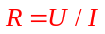 图略
2.电学的三个基本量的测量与比较：
 | 电流的大小 | 形成电流的原因 | 导体对电流的阻碍作用
 |    | 1kV=1000V  1V=1000mV | 1MΩ=1000kΩ  1kΩ=1000Ω
 | 电流表 | 电压表 | 伏安法、等效替代法
 | 电压、电阻 | 电流、电阻 | 材料、长度、横截面积
 | 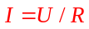
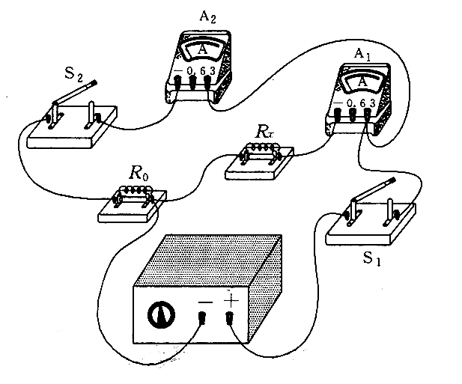
【典型例题】
例1题（1）答案图
例1

（1）
（2）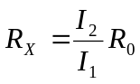

同步练习1 不能 开关由2转换到1时，电压表正负接线柱接反了 。
例2 C
同步练习2 A D
【检测反馈】
1. C 2． D
3. 0.32 （1）7.8Ω
（2） 逐渐变大 灯丝的电阻随着温度的升高而变大 。
4.（1） 苹果的大小、形状、酸甜程度、是否成熟、品种等（围绕苹果答出一个即可） 。
（2）电压一定时，通过苹果的电流与苹果的甜度有关，苹果越甜电流越大 ；
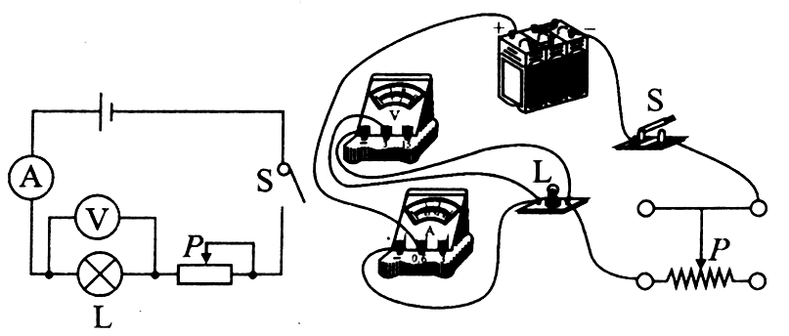
电压一定时，通过苹果的电流与苹果的形状无关 。
第5题（1）、（2）答案图
5.（3）断开 防止电流过大，
烧坏电路中的元件 。
（4） 阻值最大
防止电流过大，烧坏电路中的元件 。
（5）

3 | 2.4 | 0.48 | 5 | R_{x}=5.19Ω
（6） 大 大 亮 不变 。
（7） 改变电路中的电压、电流，测出多个电阻值，实现多次测量 。
6.答案：评估：
从操作方面评估：甲思路虽然简单，但需要改变电池个数，操作不便；乙思路不需要拆装电路，操作简便。
从安全方面评估：甲思路电压成倍数变化，容易烧坏电流表；乙思路有滑动变阻器，能起到保护电路的作用；
从收集数据方面评估：甲思路不能选取任意数据，结论存在特殊性；乙思路可以选取任意数据，结论具有普遍性。
（2）请设计一份记录该实验数据的表格。
答案：表格 或
保持电阻不变（或电阻一定）电压/V电流/A
电阻
/Ω电压/V电流
/A123
物理量
序号

7.（1）
（2） 用R₃与R₁串联接入 电路中（用R₃与R₂串联接入电路中） 。
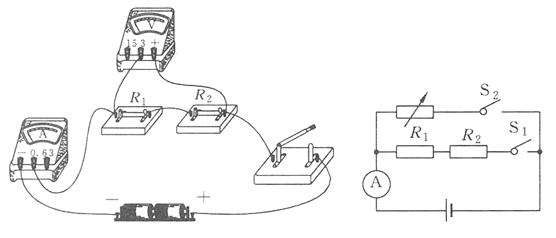
（3）
第7题（1）答案图
第7题（3）答案图

8．答案：（1）略 （2）左 （3）小灯泡处断路 （4）0.2 1.8 9
9．答案：（1）如图
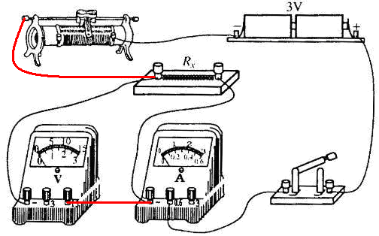
（2）2.6 13
【作业与反思】
1. A 2. D 3. ACD 4. D 5. C
6. (l）调节滑动变阻器，读出电压表V₁、V₂的示数分别为U₁、U₂
(2) R_{c}= U₂R₀ /U₁
(3）保护电路；可以进行多次测量（答“改变电路中的电流或电路两端的电压”可适当给分）
7. 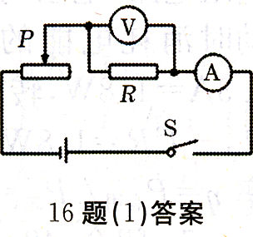
(2) 闭合开关前，滑动变阻器连入电路的阻值没有调到最大值 。
(3) ①
(4) 保持定值电阻两端的电压不变 。
(5) 电压表接在了变阻器两端 。
(1) 10
(2) 50Ω 1A 。
8．(1)
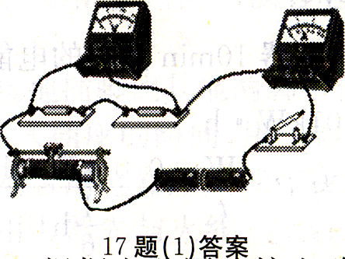
(2) 电压表短路 电压表断路
(3) 串联电阻总电阻等于各串联电阻之和
9．(1) 调节滑动变阻器，读出电压表V₁、V₂的示数分别为U₁、U₂
(2) Rx=U₂R₀／U₁ 。
(3) 保护电路；可以进行多次测量
10．答案：（1）如图所示（2）左
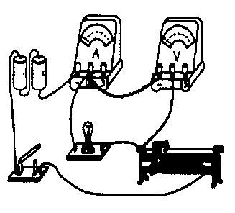
（3）与电压表并联的那部分电路某处断路（具体指明哪处断路的也可）
（4）10
（5）电压表并联在了滑动变阻器两端

